System Analysis and Design

Final Assignment

软件学院2016级

3组

**目录**

System Analysis and Design 1

1成员 3

2设计方法 3

3设计目的和原则 3

3.1设计目的 3

3.2设计原则 3

4需求捕获 4

5用户界面 4

6用例图 6

7类图 7

8顺序图 8

学生顺序图 8

管理员顺序图 11

9 ER图 12

10应用部署图 12

1成员

李 恣 55160119 李 强 55160120

何宇鹏 55160121 赵济康 55160122

张翔彬 55160123 王子健 55160124

万旭光 55160125 宫 磊 55160126

田汶哲 55160127 吴 枫 55140532

2设计方法

使用面向对象的设计策略。用UML工具完成主要的系统分析设计。

1、确定设计的目的和原则。

2、分析题目要求，在此基础上画用例图。

3、分析各个类之间的关系，画出类图。

4、画出顺序图。

5、根据所确定的类和类之间的联系确定数据库的设计，画出ER图。

6、画出部署图。

7、完成各个界面的大体设计。

3设计目的和原则

## 3.1设计目的

设计一个能在Windows环境下运行的简单的用户界面，使学生在注册之后能自行完成选课、删除课程等功能。

## 3.2设计原则

1、程序的结构

结构简单，学生无需经过培训即可使用该系统。

2、可维护性

使用封装类，在维护或改变功能时无需大面积改变系统设计。

3、复用性

通用性强，便于移植。

4、可扩展性

使用封装类，便于功能的扩展。

5、安全性

不同的登陆方式拥有不同的权限，保证了信息的安全性。

6、逐步求精

在设计过程中，我们先从整体出发分析出主要的流程及包含的类，然后逐步细化。

4需求捕获

学生在开放注册期间注册课程。每个学生在开放注册期间提供他/她的基本信息完成注册。在注册时间内添加或删除任何课程不会留下任何记录。过了这段时间后，退出任何已注册课程的学生将获得这些课程的“W”。

注册管理机构能够查询并打印：（1）教师教授什么课程；（2）学生完成了哪些课以及其成绩；（3）一个班级中的教师和学生。

不同年级的学生可以选择不同等级的课程，同样，不同等级的教师也教授不同等级的课程。

5用户界面

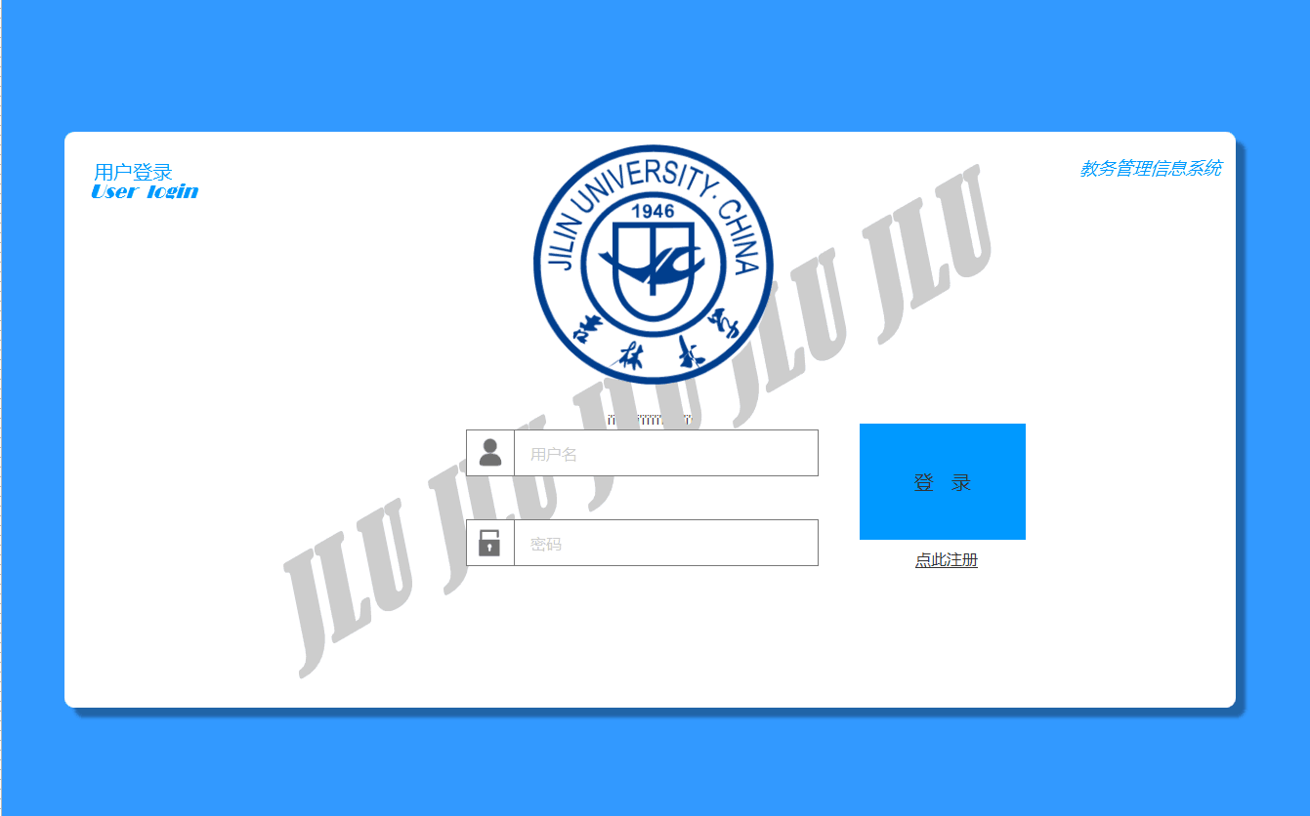

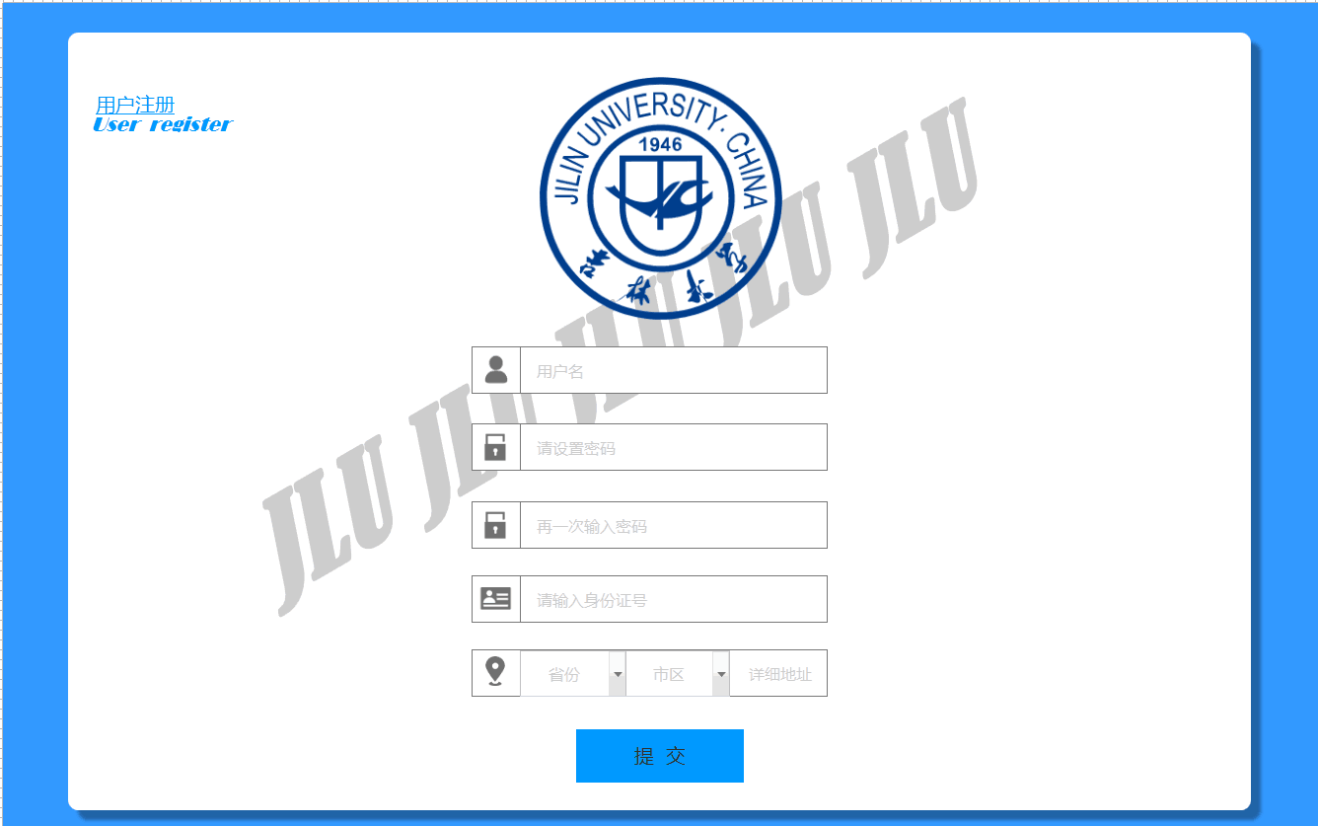

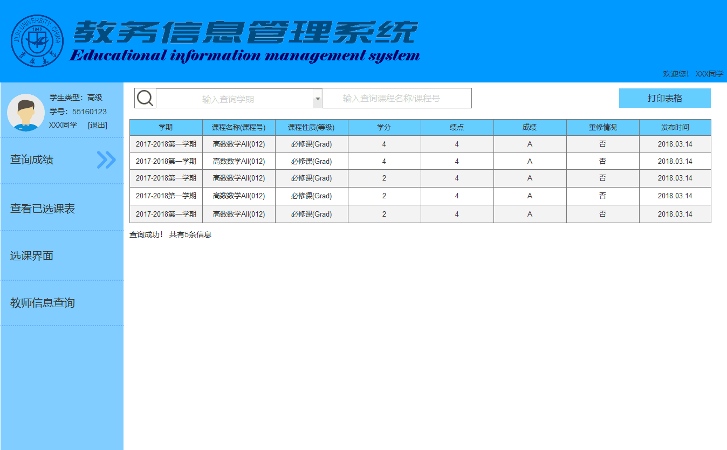

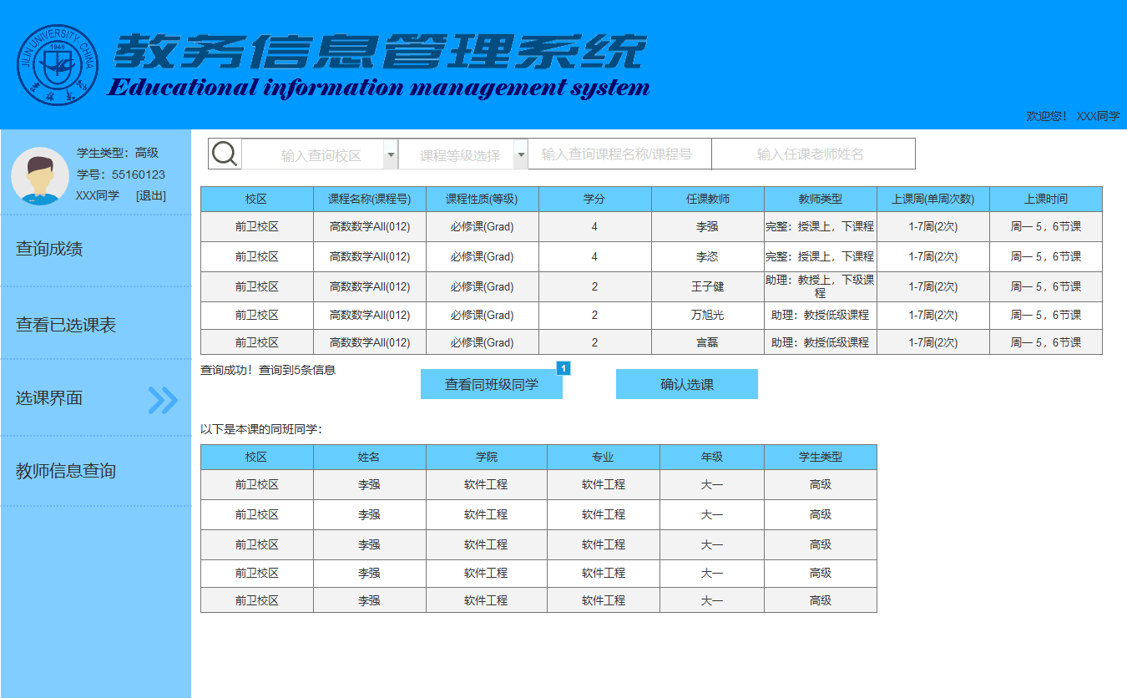

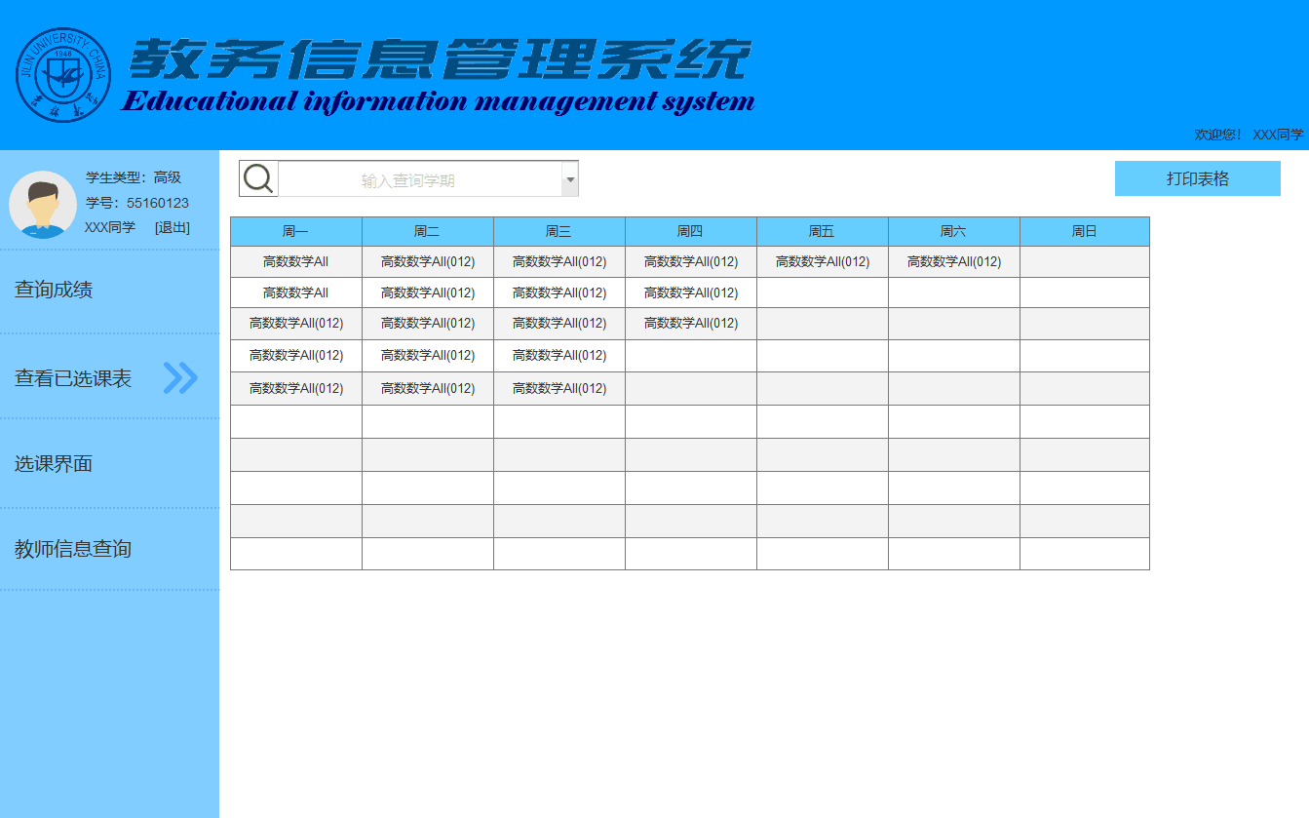

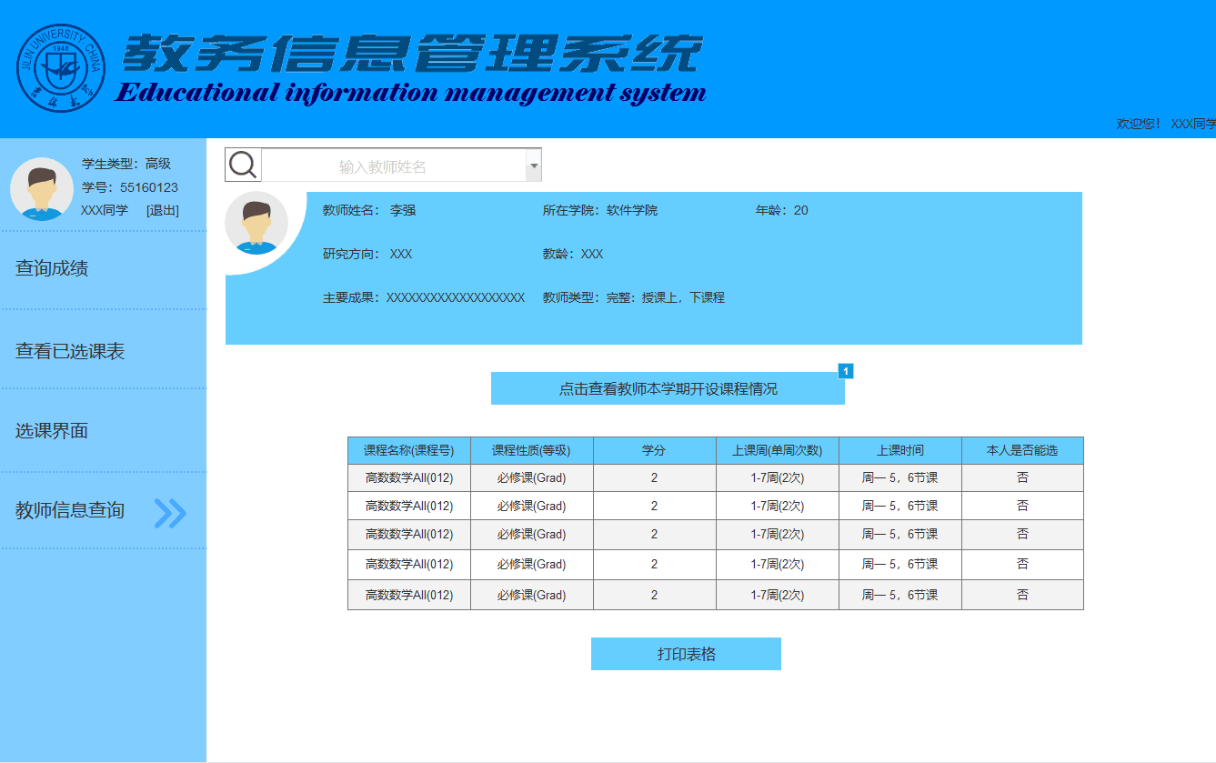

6用例图

开放注册期间：

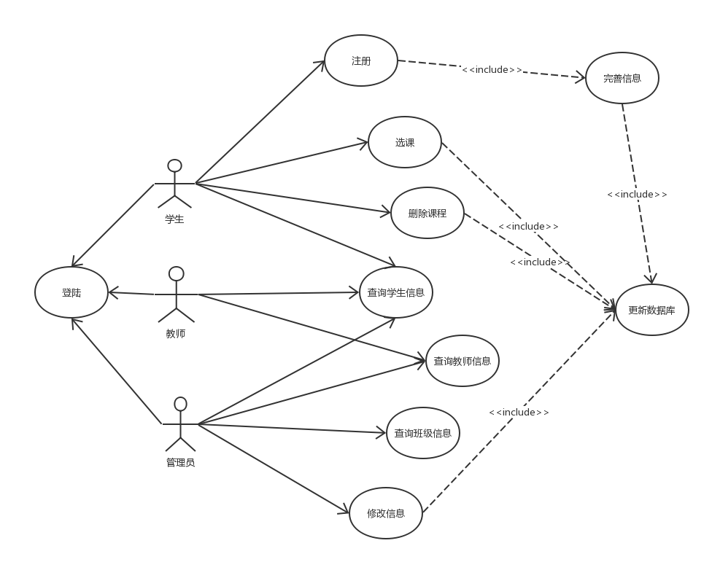

在开放注册期间，学生可以提供个人信息到注册系统，获得系统认证，在登陆系统之后，学生可以进行添加课程，删除课程等操作，并更新数据库。

教师在开放注册期间可以查询课程和学生的相关信息,此时教师不具备修改信息的能力。

管理系统的管理员可以查询或打印教师、学生和班级的相关情况，并且有权修改信息。

不可注册期间：

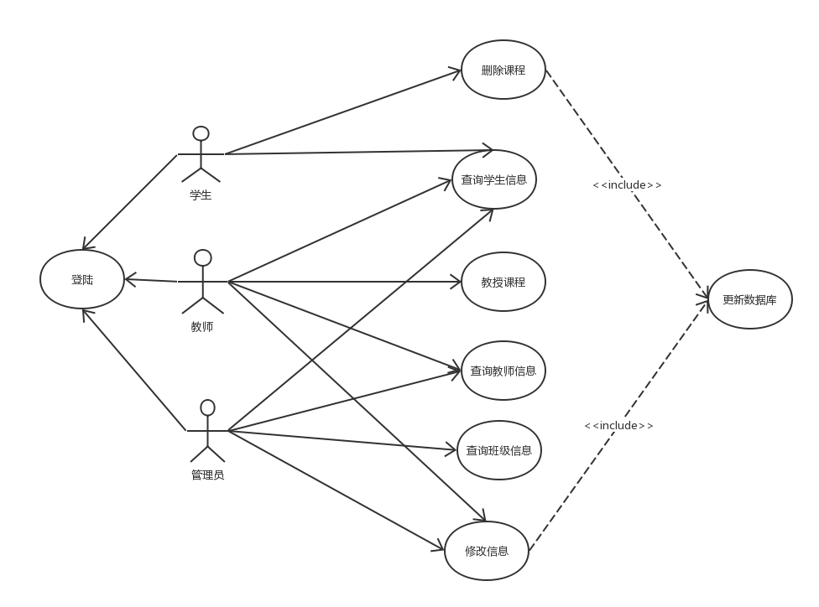

在关闭注册之后，学生不可注册、不可选课，同时在删除课程时会保留未完成课程的记录（W），教师在关闭注册之后有教授课程的能力，并在课程结束后给出成绩（修改信息），管理员权限和注册期间相同。

7类图

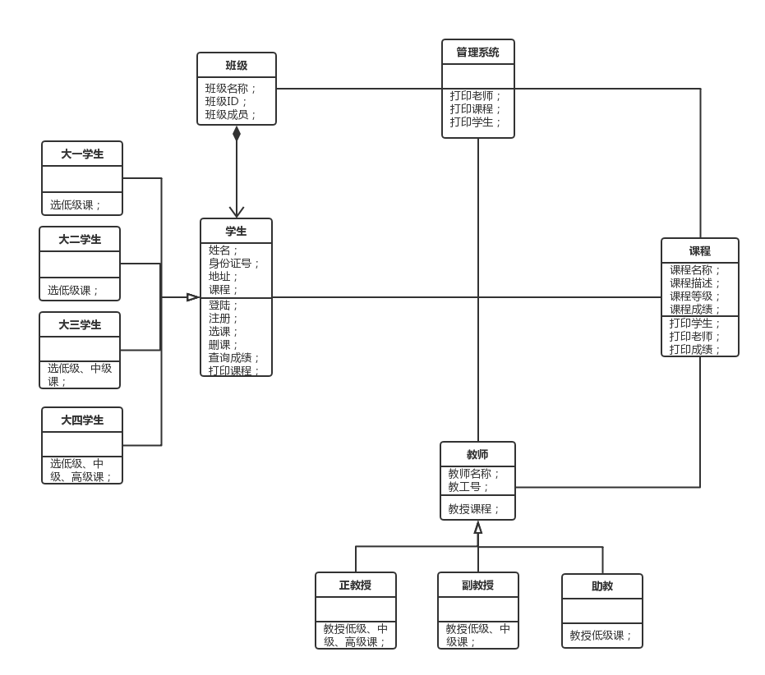

类图详细表示了程序中各个类的内容与功能，以及各个类之间的关系：泛化、组合和关联等。

各个年级的学生继承学生类；各等级教师继承教师类；学生组合形成班级类。管理系统通过函数功能管理课程与班级。

8顺序图

## 学生顺序图

注册：

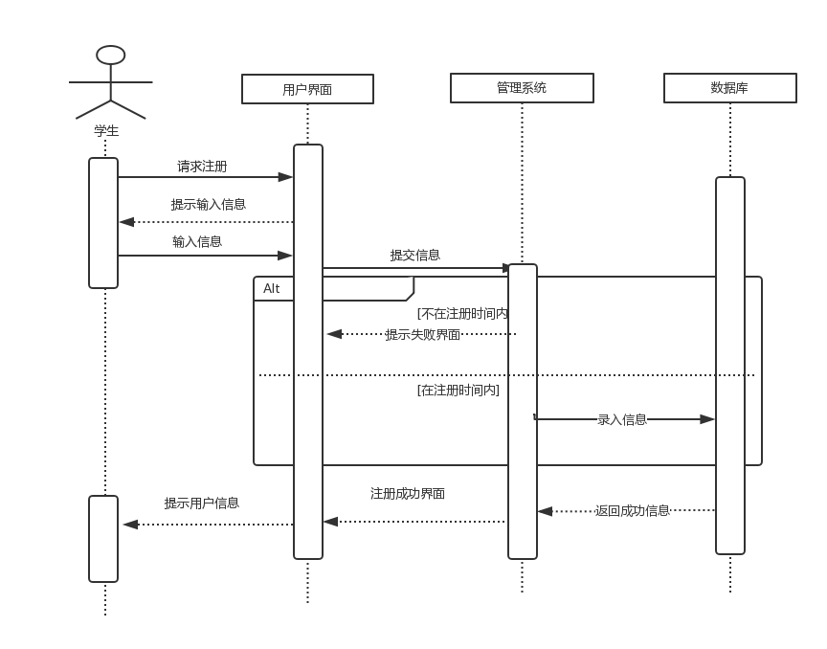

学生首先通过用户界面向系统发送注册请求，然后输入学生个人信息。用户界面将信息发送给后台系统，系统首先判定，如果当前是在注册时间，录入学生信息，显示注册成功界面，如果现在不在注册时间，显示注册失败界面。

选课：

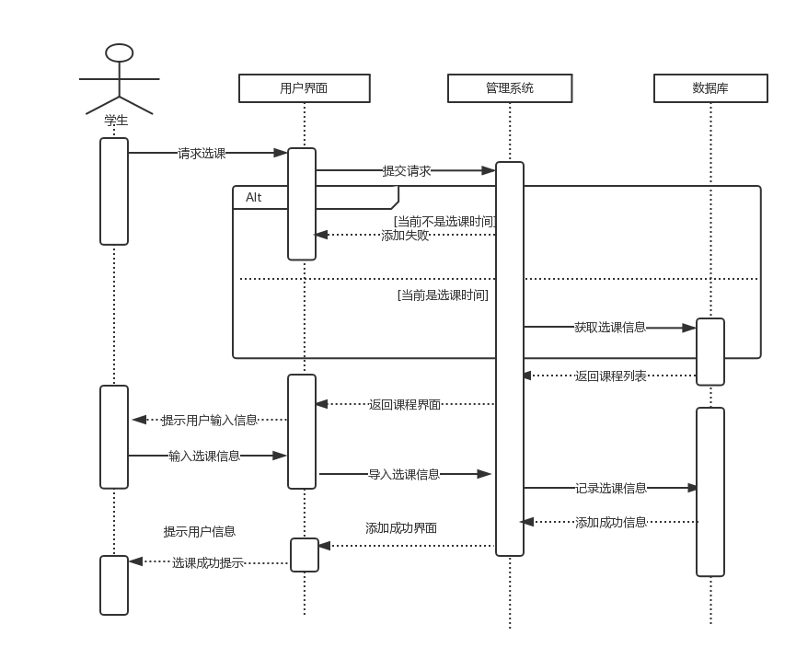

学生向用户界面提交选课申请，用户界面将请求信息发送到管理系统，管理系统判断当前时间是否是选课时间，如果不是选课时间则提示选课失败，如果当前是选课时间，则向数据库发送请求来获取课程信息。数据库将课程信息经过管理系统与用户界面返回给用户，用户输入相应的选课信息。选课信息通过用户界面发送到管理系统，管理系统添加选课记录后将信息保存到数据库。最后数据库将成功信息通过用户界面现实给用户。

删课：

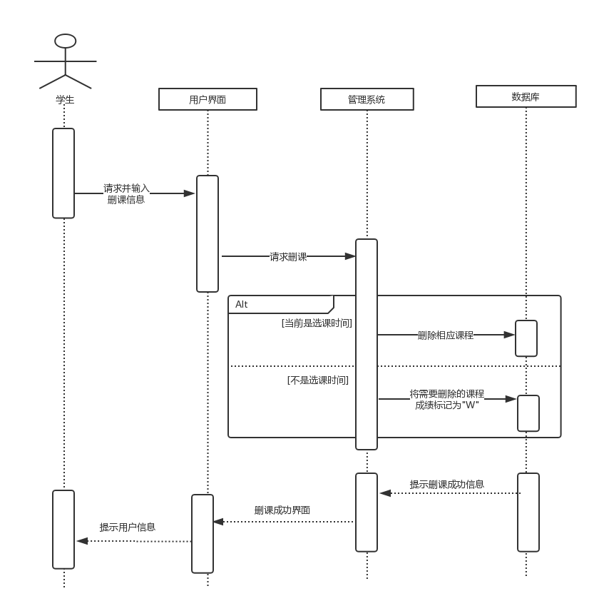

用户提出请求并将删课信息输入到用户界面，用户界面向管理系统提交删课申请。管理系统做出判断，如果当前在选课时间，则直接删除需要删除的课程并将信息保存到数据库中；如果当前不是选课时间，则将需要删除的课程的成绩标记为“W”并将信息保存到数据库中。数据库将删课成功的信息经过管理系统和用户界面返回给用户。

查询或打印：

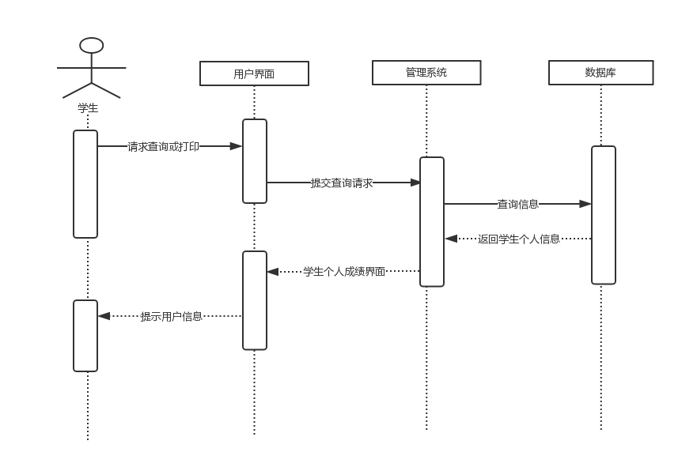

用户首先通过界面向管理系统发送查询和打印请求，然后系统将数据库发送过来的信息通过界面呈现给管理员。

## 管理员顺序图

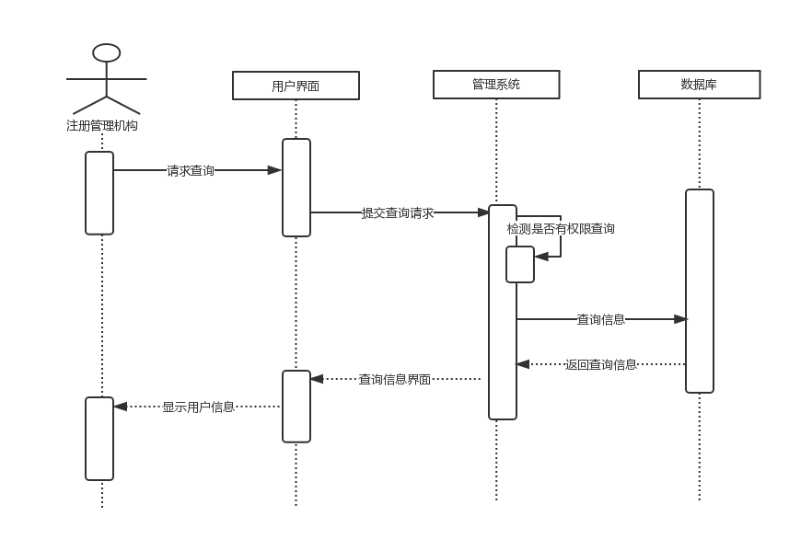

注册管理机构首先通过界面向管理系统发送查询请求，然后系统向数据库发送查询请求，数据库将信息传送给系统，系统再将数据库发送过来的信息通过界面呈现给管理员。

9 ER图

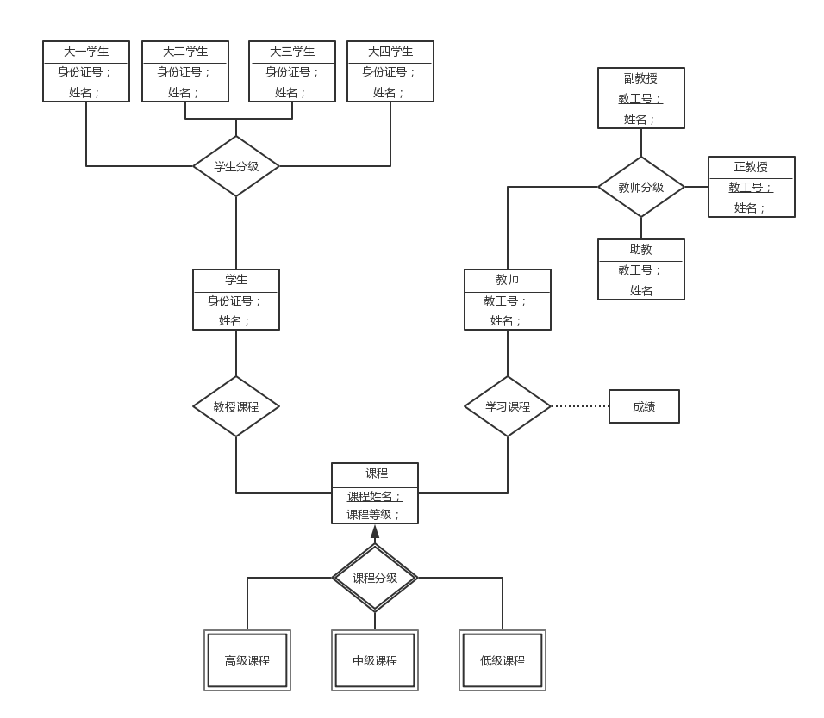

10应用部署图

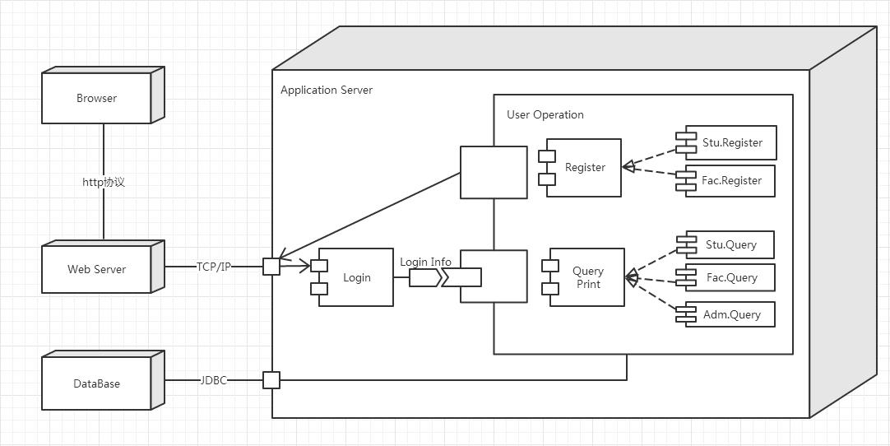

从浏览器通过http协议连接到web服务器。web服务器通过TCP/IP协议访问到注册管理系统。注册管理系统验证登录信息，如果存在Login cookies，则直接通过Login模块，进入User Operation；否则，需要用户输入登录信息，Login试图与DataBase中的数据进行匹配，如果成功，Login模块将在用户机本地存储cookies，并通过此模块进入User Operation。

User Operation里包含Register与Query/Print构件，每个构件由不同的构件实现。每次操作均访问DataBase，DataBase把数据返还给User Operation，由User Operation送还给Web Server，从而Brower可看到数据。

针对不同的用户类型，User Operation会返还不同的可操作内容，用户只可以在自己的权限范围内对注册管理系统进行访问与修改。